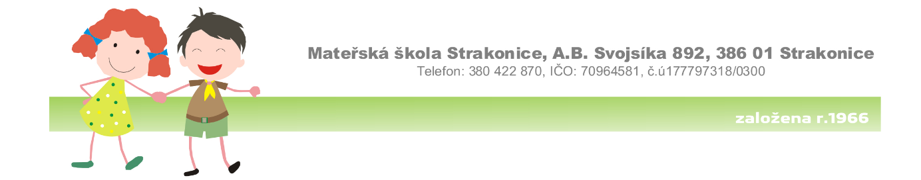 DESATERO PRO SPOLUPRÁCI S RODIČI
1. Respektujeme úlohu rodičů…
Rodina je nejvýznamnějším činitelem ovlivňujícími vývoj dítěte. Rodiče mají právo a zároveň povinnost činit důležitá rozhodnutí, která se jejich potomka týkají. Bereme tuto jejich nezpochybnitelnou roli v úvahu a podle toho s nimi jednáme. Pěstujeme vzájemný respekt mezi učitelským týmem a rodinou.
2. Zachováváme důvěrnost…
Rodiny mají právo na ochranu svých osobních údajů a poskytnutých informací v průběhu i po ukončení docházky dítěte do MŠ. Informace požadované od zákonných zástupců omezujeme pouze na takové, které jsou nezbytné nutné k zajištění vzdělávání dětí, a poskytujeme je opět jen zákonným zástupcům. Při potřebě poskytnout informace jiným osobám, seznámíme rodiče s tímto faktem a žádáme jejich souhlas.
3. Mluvíme s rodiči o očekáváních, která vůči sobě máme…
Na počátku školního roku nebo ještě před vstupem dítěte do MŠ se snažíme zjistit, jakou představu o vzdělávání svého dítěte a vzájemné spolupráci s MŠ rodiče mají. Zároveň otevřeně sdělujeme naše představy a záměry.
4. Podporujeme spolupráci s rodiči různorodou nabídkou společných akcí…
Rodiny jsou odlišné. Co je zajímavé pro jednu, nemusí být přijatelné pro druhou. Snažíme se o pestrost, aby si každá rodina mohla vybrat takové formy spolupráce, které jí budou nejvíce vyhovovat.
5. Respektujeme, že konkrétní způsob spolupráce si volí rodina sama…
Našim cílem je nabídnout rodinám co nejširší škálu možností ke spolupráci. Rozhodnutí, kterou formu spolupráce rodina zvolí, už závisí na ní samotné.
6. Nabízíme zapojení celé rodiny…
Ke spolupráci vyzýváme nejen rodiče dětí, ale i další členy rodiny.
7. Poskytujeme rodinám zpětnou vazbu…
Dáváme rodinám najevo, že si ceníme jejich spolupráce, reagujeme na jejich podněty.
8. Spolupracujeme s dalšími partnery školy…
Vytváříme takové podmínky pro spolupráci, které jsou pro rozvoj školy přínosné, doplňují naše zaměření.
9. Vážíme si aktivní spolupráce a Vašich podnětů…
Oceňujeme všechny náměty a nabídky ke společným akcím(návštěva, exkurse, výlet…)
10. Víme, že všechno nejde hned…
Partnerské vztahy, spolupráci s rodiči budujeme postupně. Vyžaduje to čas, úsilí, vzájemnou důvěru, ochotu najít společnou řeč. Víme, že je to náročné, ale nevzdáváme se.

